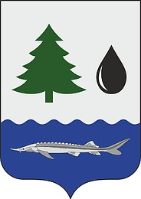
АДМИНИСТРАЦИЯ ЗАВОДСКОГО СЕЛЬСКОГО ПОСЕЛЕНИЯ

ПАРАБЕЛЬСКОГО РАЙОНА
ТОМСКОЙ ОБЛАСТИ

Постановление

27.03.2025 № 28

Об утверждении отчета об исполнении бюджета муниципального образования
«Заводское сельское поселение» за 1 квартал 2025 год

В соответствии с ст. 14 федеральным законом от 06.10.2003 № 131-ФЗ «Об общих принципах организации местного самоуправления в Российской Федерации», Положением «О бюджетном процессе в Заводском сельском поселении», утвержденным решением Совета Заводского сельского поселения № 08 от 05.03.2008 года,

ПОСТАНОВЛЯЮ:

1. Утвердить отчет об исполнении бюджета Заводского сельского поселения за 1 квартал 2025 года согласно приложениям № 1, 2.
2. Обнародовать настоящее постановление в Информационном бюллетене Администрации Заводского сельского поселения и разместить настоящее постановление на официальном сайте муниципального образования Заводское сельское поселение в информационно-телекоммуникационной сети «Интернет» по адресу https://zavodskoe-r69.gosweb.gosuslugi.ru/.
3. Контроль за исполнением настоящего распоряжения возложить на управляющего делами.

Глава поселения С. А. Трифанова

